Nama : Riko Febrian

NIM : 11220910000004

Kelas : 5-PMPL

Soal John Travolta

Seoranga karyawan bernama john travolta bergaji mingguan. Gaji normal seminggu (untuk 40 jam), standarnya (“rate”) adalah: rp. 15.000,- /jam. Sedangakan untuk lembur (artinya kerja diatas 40 jam/minggu) dibayar satu setengah kali dari gaji normal per jam nya (“rate”).

1. Bila Mr. John travolta pada minggu ini bekerja 52 jam, berapa gaji mr. John tersebut. Buat alogaritma + program menghitung gaji dengan nilai-nilai yang lain/variatif: (“bebas”).
2. Bila pemasukan lebih besar dari pengeluaran maka, akan ditulis (di print), ”bisa menabung”. Bila pemasukan sama dengan pengeluaran maka, akan ditulis (di print), ”tidak bisa menabung”. Bila pemasukan sama kurang dari pengeluaran maka, akan ditulis (di print), ”cari tambahan”.  
   pengeluaran mr. john selama seminggu ini adalah rp. 600.000. Apakah Mr. john bisa menabung atau tidak ??. bila bisa, berapa besar tabungannya untuk minggu ini. Buat alogaritma + program menghitung tabungan minggu ini dengan nilai-nilai yang lain/variatif (“bebas”).

Jawaban:

**Algoritma:**

1. Tentukan variabel untuk gaji per jam (rate), jumlah jam kerja normal, dan jumlah jam kerja yang dilakukan.
2. Hitung total gaji:
   * Jika jumlah jam kerja <= 40, gaji = jam kerja * rate.
   * Jika jumlah jam kerja > 40, hitung lembur:
     + Gaji lembur dihitung untuk jam yang melebihi 40 dengan rate 1.5 kali dari normal.
     + Gaji total = gaji normal + gaji lembur.
3. Tentukan variabel untuk pengeluaran mingguan.
4. Hitung tabungan:
   * Jika gaji > pengeluaran, hitung tabungan dan cetak "bisa menabung".
   * Jika gaji == pengeluaran, cetak "tidak bisa menabung".
   * Jika gaji < pengeluaran, cetak "cari tambahan".
5. **Dikerjakan dengan calculator/kertas**

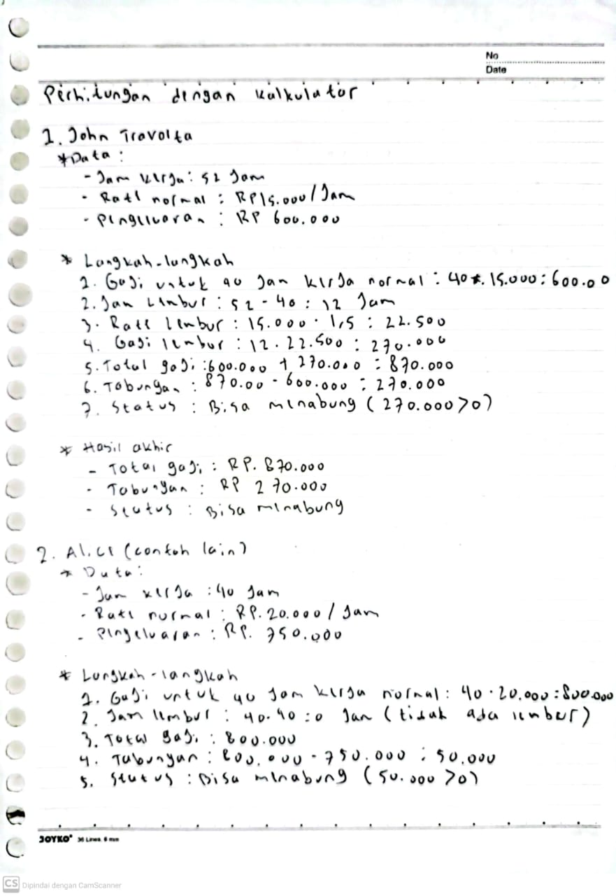

1. **Dikerjakan dengan excel**

Formula Excel:

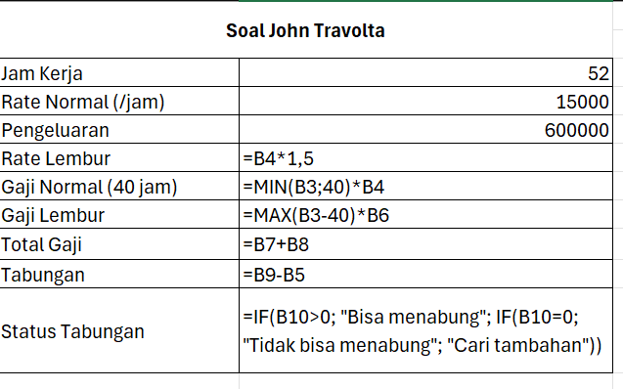

Hasil:

1. **Dikerjakan di Programming**

Program Python:

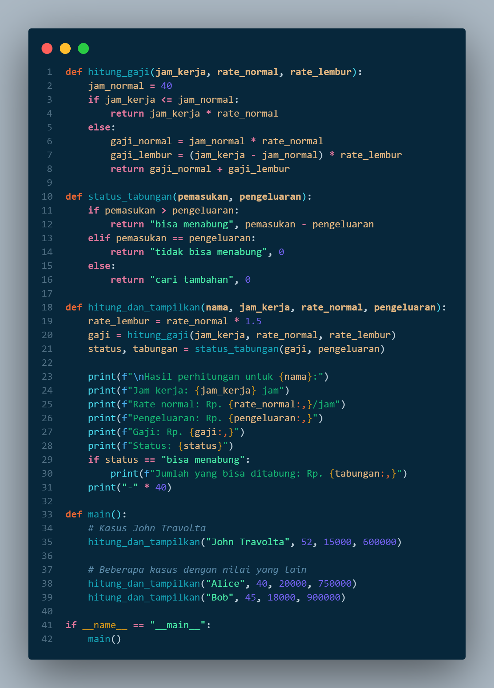

Hasil Output:

Test Case

|  |  |
| --- | --- |
| **Project Name** | **Sistem Penghitungan Gaji Karyawan** |
| Priority | High |
| Description | Pengujian fungsi penghitungan gaji dan status tabungan karyawan |
| Test Objective | Memastikan program dapat menghitung gaji dengan benar berdasarkan jam kerja normal dan lembur, serta menentukan status tabungan karyawan |
| Test Case Author | - |
| Test Case Reviewer | - |
| Test Case Version | 01.00 |
| Test Execution Date | 08-Sep-24 |

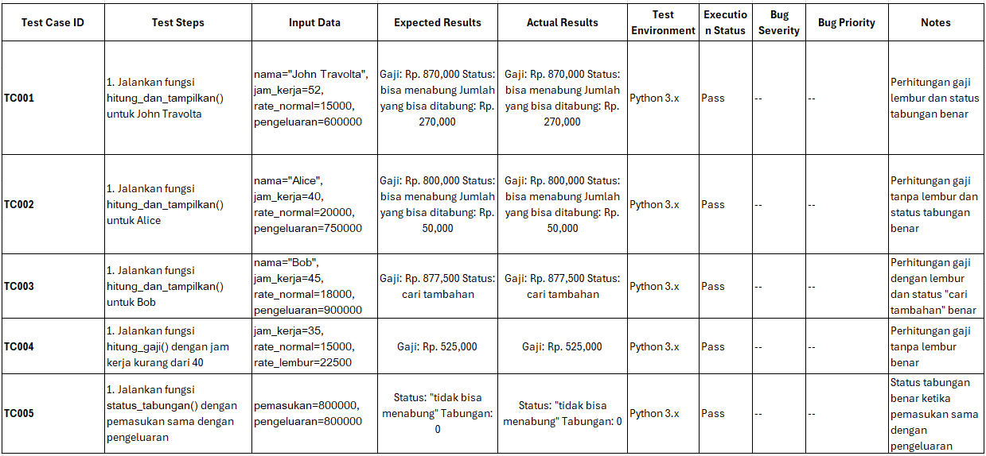

Berikut adalah ringkasan hasil pengujian:

1. Program berhasil menghitung gaji dengan benar untuk kasus dengan lembur (TC001, TC003).
2. Program berhasil menghitung gaji dengan benar untuk kasus tanpa lembur (TC002, TC004).
3. Program berhasil menentukan status tabungan dengan benar untuk berbagai kondisi:
   * Bisa menabung (TC001, TC002)
   * Cari tambahan (TC003)
   * Tidak bisa menabung (TC005)
4. Perhitungan jumlah yang bisa ditabung juga akurat (TC001, TC002).

Semua test case memiliki status "Pass", yang menunjukkan bahwa program berfungsi sesuai dengan yang diharapkan untuk semua skenario yang diuji. Tidak ada bug yang ditemukan selama pengujian ini.